«Формирование беглости чтения у младших школьников»

Учитель начальных классов
Берёзова Елена Александровна
I квалификационная категория

ОГЛАВЛЕНИЕ

ВВЕДЕНИЕ ………………………………………………………………………….3

ГЛАВА 1. ТЕОРЕТИЧЕСКОЕ ОБОСНОВАНИЕ ПРОБЛЕМЫ ИССЛЕДОВАНИЯ
1.1. Психолого-педагогический и методический аспекты формирования беглости чтения у младших школьников…………………………………………..6
1.2. Возрастные особенности формирования навыка чтения у младших школьников……………………………………………………………..…………..11
1.3. Методические приемы и условия формирования беглости чтения у младших школьников……………………...……………………………………….15
1.4. Нормы техники чтения в начальной школе………………………………….20

ГЛАВА 2. ПРАКТИЧЕСКОЕ ОБОСНОВАНИЕ ПРОБЛЕМЫ ИССЛЕДОВАНИЯ
2.1. Констатирующий эксперимент………………………………………….……25
2.2. Формирующий эксперимент ……………………………………………........32
2.3. Обобщение результатов исследования…………………………………….…41

ЗАКЛЮЧЕНИЕ …………………………………………………………………….51

СПИСОК ЛИТЕРАТУРЫ ………………...………………………………….........56

ВВЕДЕНИЕ

Актуальность проблемы исследования. Интерес большого корпуса исследователей к проблеме формирования беглости чтения обусловлен огромной ролью чтения в образовании, воспитании и развитии человека.
Во-первых, наличие недостатков чтения негативно отражается на изучении ребенком всех школьных предметов.
Во-вторых, низкий темп чтения тормозит понимание прочитанного, что в свою очередь приводит к невыразительности чтения.
В-третьих, проблема развития беглости чтения не исчерпывается только периодом обучения грамоте. Над формированием беглости чтения необходимо работать вплоть до окончания начальной школы, так как при переходе в среднее звено обучения на школьников «обрушивается» большой объем информации, которую нужно прочитать, переработать. Низкий темп чтения значительно сказывается на времени выполнения домашнего задания, влияет на степень запоминания материала и даже интерес к учению.
Перечисленные факты подчеркивают актуальность рассматриваемой нами проблемы исследования.
В отечественной и зарубежной научной литературе изучению вопроса формирования навыка чтения уделено большое внимание:
- в психологии (Б.Г. Ананьев, А.А. Люблинская, Д.Б. Эльконин и др.),
- в нейропсихологии (А.К. Венедиктова, А.Р. Лурия, Л.С. Цветкова и др.),
- в психофизиологии (А.П. Бизюк, Н.И. Жинкин),
- в педагогике (А.К. Аксенова, Н.Н. Светловская и др.),
- в логопедии (Р.И. Лалаева, М.Е. Хватцев) и т.д.
С методической точки зрения проблема развития беглости чтения так же глубоко проработана, подробно описаны приемы, задания, игры по формированию беглости чтения у младших школьников. Однако в практике начальной школы они эпизодически появляются в период обучения грамоте и вовсе не представлены на уроках литературного чтения. Как следствие, возникает противоречие между психолого-педагогической и методической необходимостью развития беглости чтения у младших школьников и недостаточным использованием имеющегося методического инструментария.
Из противоречия вытекает проблема исследования: какие приемы развития беглости чтения у младших школьников являются наиболее эффективными.
Решение данной проблемы составляет цель исследования.
Объект исследования: формирование навыка чтения в практике начальной школы.
Предмет исследования: приемы развития беглости чтения в начальной школе.
Задачи исследования:
1. Описать психолого-педагогический и методический аспекты формирования беглости чтения у младших школьников.
2. Выявить возрастные особенности формирования навыка чтения у младших школьников.
3. Систематизировать методические приемы и условия формирования беглости чтения у младших школьников.
4. Представить нормы техники чтения в начальной школе.
5. Организовать практическую работу по изучению и формированию беглости чтения у младших школьников и доказать ее эффективность.
Гипотеза исследования: беглость чтения будет развиваться эффективнее, если:
1) наряду с разнообразными приемами отработки беглости чтения использовать задания по предупреждению ошибочного чтения;
2) отбирать тексты для систематического чтения с учетом психологических особенностей детей и литературных особенностей текстов;
3) развивать у младших школьников мелкую моторику.
Методы исследования:
- сравнительно-сопоставительный анализ литературы по проблеме исследования;
- описательный метод;
- обобщение педагогического опыта;
- диагностические задания;
- педагогический эксперимент;
- математическая обработка данных.
База исследования: МКОУ «Глазовская СОШ» Конышевского района Курской области, обучающиеся 1 (2) классов.
Структура ВКР: введение, 2 главы, заключение, список литературы.

ГЛАВА 1. ТЕОРЕТИЧЕСКОЕ ОБОСНОВАНИЕ ПРОБЛЕМЫ ИССЛЕДОВАНИЯ

1.1. Психолого-педагогический и методический аспекты формирования беглости чтения у младших школьников

Впервые исследование процесса чтения было осуществлено французским ученым Жавалем в конце 19 в., который занялся проблемой движения глаз при чтении. Систематическое изучение навыка чтения, и в частности беглости чтения, началось в 20-х годах 20 века в отечественной педагогике, и с середины 30-х годов в США.
На сегодняшний день накоплено много психолого-педагогических и методических знаний в области формирования навыка чтения.
Так, после того как было изучено движение глаз при чтении и выяснено значение величины поля восприятия текста для скорости чтения, в методике чтения была предпринята попытка расширить поле восприятия текста с помощью визуальных средств, например, чтения пирамид слов (рис.1.1).
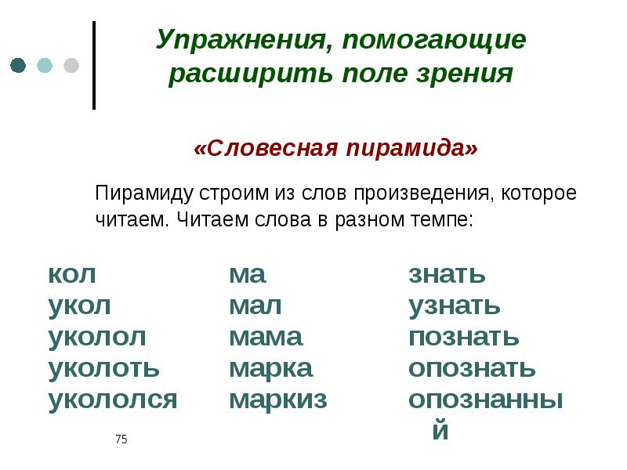
Рис.1.1. Пирамида слов для чтения во 2 классе начальной школы

Позже было выяснено, что повышение скорости чтения напрямую зависит от способности читателя понимать текст. Поэтому самые современные методы обучения быстрому чтению основываются не на принципе наглядности, а на развитии способности понимать прочитанное.
В современной методике чтения известны три основных метода обучения чтению детей дошкольного и младшего школьного возраста:
- аналитический,
- синтетический,
- аналитико-синтетический.
При аналитическом методе изучение чтения начинается с усвоения слов и предложений. Данный метод широко распространен во многих европейских языках (чтение целых слов или целых текстов).
Чтение целых слов направлено на обучение детей распознавать слова как целые единицы, не разбивая их на составляющие. В этой методике не учат ни названий букв, ни звуков. Ребенку показывают слово и произносят его. После того как выучено 50-100 слов, ему дают текст, в котором эти слова часто встречаются.
Чтение целого текста обращается к языковому опыту ребенка. Например, ребенку дается книга с увлекательным сюжетом. Ребенок читает, встречает незнакомые слова, о смысле которых ему нужно догадаться с помощью контекста или иллюстраций. При этом поощряется не только чтение, но и написание собственных рассказов. Цель метода целого текста – сделать процесс чтения приятным. Одна из его особенностей – фонетические правила не объясняются.
Синтетический метод предполагает первоначальное изучение букв и слогов и преобразование их в слова и предложения. Продуктивность данного метода у некоторых ученых-методистов вызывает большие сомнения.
К синтетическим методам относятся методы Зайцева и Мура.
Метод Зайцева предполагает обучение детей складам как единицам строения языка. Склад – это пара из согласной и гласной, или из согласной и твердого или мягкого знака, или же одна буква. Склады записаны на гранях кубиков, различных по цвету, размеру и звуку, который они издают. Это помогает детям почувствовать разницу между гласными и согласными, звонкими и мягкими. Пользуясь этими складами, ребенок составляет слова.
Метод Мура начинается с того, что ребенка обучают буквам и звукам. Ребенка вводят в лабораторию, где стоит специальная печатная машинка. Она произносит звуки, а также названия знаков препинания и цифр, когда нажимаешь на соответствующую клавишу. На следующем этапе ребенку показывают сочетания букв, например, простые слова, и просят набрать их на печатной машинке.
Аналитико-синтетический метод использует преимущества двух предыдущих методов. Основоположником данного метода является отечественный педагог К.Д. Ушинский. Согласно аналитико-синтетическому методу, обучение чтению осуществляется в следующей логике: речь – предложение – слово – слог – звук – буква – слог – слово – предложение – текст. В период обучения грамоте огромное внимание уделяется развитию фонематического слуха детей, т.е. умения различать отдельные звуки в речевом потоке, выделять звуки из слов или слогов. Младшие школьники должны узнавать и характеризовать основные звуки не только в сильных, но и в слабых позициях, различать варианты звучания фонемы (звонкость – глухость, твердость – мягкость).
На сегодняшний день во все современные УМК по обучению грамоте заложен аналитико-синтетический метод формирования навыка чтения.
Навык чтения является одним из самых сложных психофизиологических образований. В его формировании тесно переплетаются мыслительная и речевая деятельность; в процесс чтения вовлекаются волевые качества читающего, его ощущения, восприятие, внимание, память, способности, интерес; активизируются ранее накопленные знания об окружающей действительности, а также лексика и усвоенные модели словоупотребления, словоизменения и словообразования, построения предложений, текста и др.
Таким образом, навык чтения – это сложное, комплексное умение. Во-первых, это умение понимать содержание читаемого текста; во-вторых, это правильность чтения – умение читать слова так, чтобы не допускать в них пропусков, изменений, перестановок, замен, искажений букв и т.д.; в-третьих, это выразительность – умение интонировать знаки препинания, интонирование, связанное с пониманием читаемого текста; в-четвертых, это способ чтения, темп чтения (побуквенное, отрывистое, слоговое, плавное чтение, слоговое с прочтением сразу целых слов, чтение целыми словами и группами слов).
Следовательно, в методике обучения чтению полноценный навык чтения складывается из четырех взаимосвязанных качеств: правильность, беглость, сознательность и выразительность.
Первоначально младший школьник осваивает технику чтения, а затем начинает понимать прочитанное.
В контексте нашего исследования обратимся к подробной характеристике беглости чтения.
Беглость чтения – это скорость чтения, обусловливающая понимание прочитанного. Такая скорость измеряется количеством печатных знаков, прочитанных за единицу времени (обычно количеством слов в 1 минуту).
Беглость чтения не должна быть самоцелью, однако именно беглость становится определяющим фактором для других качеств чтения: правильности, сознательности и выразительности. Нормы беглости указаны в программах чтения по годам обучения, но обычно это в среднем 120-130 слов в минуту на конец обучения в начальной школе.
При формировании беглости чтения имеют место два направления:
1) использование тренировочных упражнений, способствующих совершенствованию зрительного восприятия, развитию артикуляционного аппарата, регуляции дыхания;
2) применение принципа многочтения, предложенного М.И. Омороковой, В.Г. Горецким, Л.Ф. Климановой.
При анализе текста внимание младших школьников постоянно обращается на перечитывание отрывков, важных в смысловом отношении, тем самым обеспечивается проникновение в идею произведения, достигается правильность и беглость чтения.
Беглость зависит от поля чтения. Поле чтения (угол чтения) – это такой отрезок текста, который взгляд схватывает за один прием.
Скорость чтения зависит также от возрастных возможностей учащихся, темперамента ребенка.
Беглость чтения напрямую зависит и от того, на каком этапе формирования находится навык чтения вообще.
В методической науке выделяют три этапа формирования навыка чтения: аналитический, синтетический и этап автоматизации.
Аналитический этап характеризуется тем, что все три компонента процесса чтения (восприятие, произнесение и осмысление читаемого) разорваны и требуют от ребенка больших усилий. Младший школьник должен увидеть гласную букву, соотнести ее с предыдущей согласной, озвучить каждый слог, узнать слово и понять его. Чтение по слогам – это признак того, что ребенок находится на аналитическом этапе формирования навыка чтения. Аналитический этап обычно соответствует периоду обучения грамоте.
Синтетический этап предполагает, что восприятие, произнесение и осмысление читаемого происходят одновременно. На этом этапе ребенок начинает читать целыми словами, интонирует читаемое. Это обычно происходит на второй год обучения в начальной школе.
На этапе автоматизации техника чтения уже доведена до автоматизма и не осознается учащимся. Его интеллектуальные усилия направлены на осознание содержания читаемого и его формы: идеи произведения, его композиции, художественных средств. Для этапа автоматизации характерно стремление ребенка читать про себя.
Беглость чтения формируется эффективнее при соблюдении следующих методических условий:
1. Упражнения в чтении должны быть систематическими.
2. Отбор текстов для чтения должен производиться с учетом психологических особенностей детей и литературных особенностей текстов.
3. Необходимо вести систематическую работу по предупреждению и исправлению ошибочного чтения, тормозящего беглость чтения.
4. В классе должно быть организовано обучение чтению про себя, предполагающее несколько ступеней:
- чтение шепотом,
- беззвучное артикулирование читаемого,
- «тихое чтение» (в плане внутренней речи),
- собственно чтение про себя.

1.2. Возрастные особенности формирования навыка чтения у младших школьников

В отечественной и зарубежной научной литературе изучению вопроса формирования навыка чтения уделено большое внимание:
- в психологии (Б.Г. Ананьев, А.А. Люблинская, Д.Б. Эльконин и др.),
- в нейропсихологии (А.К. Венедиктова, А.Р. Лурия, Л.С. Цветкова и др.),
- в психофизиологии (А.П. Бизюк, Н.И. Жинкин),
- в педагогике (А.К. Аксенова, Н.Н. Светловская и др.),
- в логопедии (Р.И. Лалаева, М.Е. Хватцев) и т.д.
Интерес большого корпуса исследователей к проблеме формирования навыка чтения обусловлен огромной ролью чтения в образовании, воспитании и развитии человека. Наличие недостатков чтения негативно отражается на изучении ребенком всех школьных предметов.
С точки зрения психологии, чтение – это сложный психофизиологический процесс, в акте которого принимают участие зрительный, речедвигательный и речеслуховой анализаторы.
В психологических научных исследованиях отмечается также, что для овладения навыком чтения ребенку необходимо:
- тонко различать звуки в произносимых словах;
- уметь соотнести слышимый звук речи с определенным знаком, напечатанным в книге;
- научиться воспринимать каждую букву и воспроизводить соответствующий этому знаку «чистый звук»;
- видеть сочетание одной буквы с другой и в соответствии с этим изменять произношение нужного звука;
- все буквы в слове произносить слитно как целый звуковой комплекс;
- понимать получившуюся комбинацию звуков как обозначение какого-либо знакомого ребенку предмета, действия, признака.
Таким образом, освоение грамоты для семилетнего ребенка – это чрезвычайно трудная работа, основанная на точном слухо-зрительно-артикуляционном анализе и синтезе, сочетании звуковой формы слова с его лексическим значением.
Для правильного овладения навыком чтения у ребенка должны быть хорошо развиты когнитивные процессы (память, внимание, мышление, воображение) и речь. Кроме того, для совершения акта осознанного чтения необходима целостная деятельность мозга ребенка: высоко координированная аналитическая деятельность височных, затылочных и нижне-лобных отделов обоих полушарий с дифференцированным участием речевых центров левого полушария (А.Р. Лурия, Л.С. Цветкова).
По мнению Р.И. Лалаевой, для успешного овладения навыком чтения необходима сформированность фонетико-фонематической и лексико-грамматической стороны речи, достаточное развитие пространственных представлений, зрительного анализа и синтеза, а также зрительной памяти.
Как считает Т.Ю. Губарева, для овладения смысловым компонентом чтения необходимо:
- достаточный уровень интеллектуального развития;
- способность к логическому суждению;
- адекватное психическое состояние ребенка, развитие высших психических функций согласно возрастным особенностям.
Общеизвестно, что каждому ребенку свойствен свой темп в развитии, в том числе, и в овладении чтением. Чтение по слогам – это признак того, что ребенок находится на самом первом этапе формирования навыка – аналитическом, который соответствует периоду обучения грамоте. На синтетическом этапе ребенок начинает читать целыми словами, что обычно происходит на второй год обучения в начальных классах. К 9-10 годам навык чтения автоматизируется, так как оказываются сформированными произвольное внимание и произвольная регуляция деятельности. Таким образом, этапы формирования навыка чтения младший школьник проходит в своем индивидуальном темпе, и продолжаются они в среднем три-четыре года.
Самое благоприятное (сензитивное) время для обучения детей чтению – 6 лет. К этому возрасту у ребенка уже в достаточной степени развились те свойства, которые способствуют формированию навыка чтения: объем и переключение внимания, память, произвольность поведения.
Однако формирование навыка чтения происходит не у всех детей одинаково быстро, поэтому для эффективного его формирования необходимо соблюдать ряд психолого-педагогических условий:
- Чтобы ребенок захотел читать, он должен понять, что это необходимо. В классе, дома должны быть красочные, привлекающие внимание книги. Тогда такое желание возникнет быстрее.
- Для отработки навыка чтения необязательно сидеть за столом, так как для ребенка это скучно и утомительно.
- Можно совместить игру с реальностью. Например, на настоящем почтовом отделении предложить ребенку прочитать или написать телеграмму.
- Нельзя заучивать наизусть тексты, заданные для чтения дома. Для хорошего прочтения достаточно двух раз.
- Ребенку необходимо предлагать для чтения книжку с коротенькими текстами, чтобы он за один раз мог прочитать текст целиком.
- Полезно выполнять интересные задания из детских журналов, разгадывать ребусы, шарады, кроссворды.
- Длинные тексты необходимо читать вместе с ребенком: один абзац читает ребенок, другой – родитель. После чтения необходимо спросить, все ли понял ребенок.
- Нельзя торопить ребенка, читать с ним на скорость.
- Если в тексте встречаются незнакомые слова, необходимо вместе с ребенком обратиться к словарю.
- Если у ребенка наблюдаются трудности прочтения сложных слов, перестановка слогов, замена букв, то необходимо обратиться к логопеду.
- Навык чтения находится в прямой зависимости от уровня развития мелкой моторики руки. Поэтому необходимо организовать для ребенка лепку из пластилина, штриховку, вырезание мелких деталей, работу с мелкими деталями конструктора, вязание, вышивание и т.д.

1.3. Методические приемы и условия формирования беглости чтения
у младших школьников

Для обучения технике (беглости) чтения используют различные группы упражнений, направленные на:
1) расширение оперативного поля чтения,
2) развитие смысловой догадки (антиципации),
3) целенаправленное изменение ритма и темпа чтения с целью развития гибкости чтения,
4) развитие оперативной памяти и т.д.
Традиционно в методике обучения прибегают к следующим приемам и упражнениям по выработке беглости чтения:
- игра «Фотоглаз»: показывается слово или группа слов, а дети воспринимают и запоминают их за короткое время
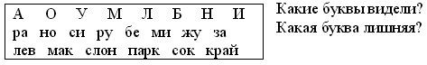
- зрительные диктанты по текстам И.Т. Федоренко. Тексты представляют собой 18 наборов, в каждом – по 6 предложений. От набора к набору постепенно, по 1-2 буквы, происходит наращивание длины предложений (от 8 букв в первом до 46 букв в последнем предложении);
- прием многократного чтения: в течение 1 минуты младшие школьники читают один и тот же текст и замечают, до какого слова дочитали, затем следует повторное чтение этого же отрывка, в результате чего ученики прочитают на несколько слов больше (читать необходимо не больше 3-х раз);
- ежеурочные пятиминутки чтения: урок по любому предмету начинается с того, что младшие школьники 5 минут читают свои книги;
- «жужжащее чтение», когда все обучающиеся читают одновременно вполголоса, каждый со своей скоростью;
- продуктивное многочтение, т.е. чтение текста с разным целевыми установками;
- игра «Прятки»: ведущий начинает читать текст с любого места, называя только страницу, остальные должны найти и подстроиться под чтение ведущего;
- игра «Догонялки»: вверху над текстом кладется лист бумаги, который передвигается вниз по странице, ученик должен успеть охватить глазом всю строку, пока лист ее не закрыл, и прочитать;
- упражнение «Кружки»: на доску вывешивается таблица из разноцветных кружков, расположенных в 3-4 ряда по 8 кружков в каждом. Дети называют цвета:
- с убыстрением;
- через один кружок;
- через два кружка.
Упражнение развивает произвольное внимание, зрительное восприятие, умение следить глазами по строчке, не перепрыгивая на другую строку.
- упражнение «Кто быстрее»: на столе рассыпаны карточки с небольшими и средними по объему текстами, их больше чем детей. Требуется найти в текстах заданное предложение, которое написано на доске. По команде «Начали!» каждый ученик берет текст и скользит по тексту в поисках данного предложения. Упражнение помогает в работе по расширению фиксационного поля, развитию смысловой догадки.
- упражнение «Угадай»: предполагает антиципацию слов, предложений, пословиц, чтение текста, перекрытого полосками. Это упражнение способствует ускорению скорости чтения и углублению восприятия его содержания.
- упражнение «Буксир»: учитель читает текст, варьируя скорость чтения. Младшие школьники читают тот же текст, стараясь успевать за учителем. Проверка осуществляется путем внезапной остановки на каком-либо слове. Упражнение развивает скорость чтения, умение менять скорость в зависимости от содержания текста.
- упражнение «Молния»: данное упражнение повышает верхнюю границу индивидуального диапазона скорости; оно заключается в чередовании чтения в комфортном для детей режиме с чтением на максимально доступной каждому ученику скорости чтения вслух. Переход на чтение в максимально ускоренном темпе осуществляется по команде «Молния!».
- упражнение «Финиш»: учитель указывает слово или предложение, до которого младшие школьники должны дочитать текст. Дочитав до нужного слова, обучающиеся поднимают руку. Упражнение развивает скорость чтения, внимание.
- чтение различного рода пирамид: предполагает чтение слогов, записанных пирамидкой с фиксацией взгляда на средней линии или на цифре, которая стоит вместо линии. Материал дается от простого к сложному.
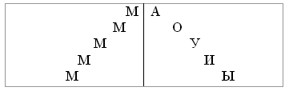
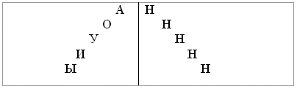
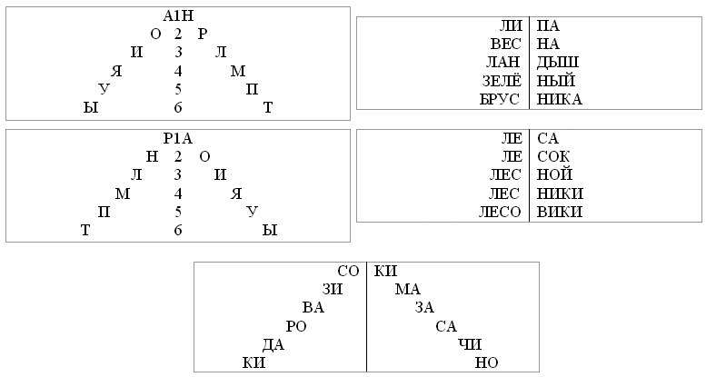
- чтение двусложных слов с одной пропущенной буквой
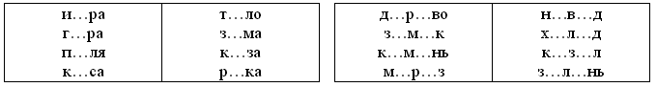
- чтение слов, отличающихся одной буквой
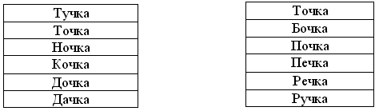
Для формирования беглости чтения важна многократность упражнений в самом чтении. Важно организовать работу таким образом:
- чтобы текст, предлагаемый на уроке, читался всеми,
- чтобы к нему возвращались неоднократно,
- чтобы у школьника не пропадал к нему интерес на протяжении всего урока.
Для этой цели каждое повторное чтение сопровождается сменой заданий. Используются различные виды чтения:
- чтение по абзацам,
- по эстафете (ученики сами называют того, кто будет читать дальше),
- по цепочке (предложения текста прочитываются поочередно),
- выборочное чтение,
- сопряженное чтение (текст начинает читать учитель вместе с детьми, затем на время учитель замолкает, а дети продолжают читать хором),
- комбинированное чтение (в тексте выделяются строчки для чтения хором),
- жужжащее чтение,
- чтение в парах.
В методике обучения чтению наиболее эффективными условиями формирования беглости чтения являются следующие:
1. Систематическое использование упражнений на развитие зрительной памяти, расширение зрительного поля.
Подобные упражнения были описаны нами выше в тексте дипломной работы.
2. Развитие подвижности артикуляционного аппарата.
Навык чтения во многом зависит от правильного произношения и различения звуков речи. Для выработки четкой дикции целесообразно использовать упражнения такого рода:
- пропевание гласных, согласных и их сочетаний
АОУЫЭ, ЯЁЮИЕ, АЯОЁУЮЭЕЫИ...
АО, УА, АЫ, ИО, ЭА, АУ...
З-С-Ж, Ш-Ж-С, С-Ч-Щ...
Б-В-Г-Д-Ж-З, П-Ф-К-Т-Ш-С...
Ба-бя бо-бё бу-бю бэ-бе бы-би
За-зя зо-зё зу-зю зэ-зе зы-зи
- чтение чистоговорок
Жа-жа-жа - есть иголки у ежа.
Жу-жу-жу - молока дадим ежу.
Ло-ло-ло - на улице тепло.
Му-му-му - молока кому?
Ко-ко-ко - пейте, дети, молоко.
- чтение и четкое проговаривание скороговорок
Утром, присев на пригорке,
Учат сороки скороговорки.
От топота копыт пыль по полю летит.
Шел Егор через двор с топором чинить забор.
Проворонила ворона вороненка.

1.4. Нормы техники чтения в начальной школе

В целом, нормы техники чтения специально оговариваются в программе каждого УМК. Эти цифры варьируются, но весьма незначительно.
В государственных образовательных стандартах указываются следующие составляющие техники чтения на момент завершения начального образования:
1) способ чтения – чтение целыми словами;
2) правильность чтения – чтение незнакомого текста с соблюдением норм литературного произношения;
3) скорость чтения – установка на нормальный для читающего темп беглости, позволяющий ему осознать текст;
4) установка на постепенное увеличение скорости чтения.
Приведем усредненные нормы замера беглости чтения по классам (Таблица 1.1).
Таблица 1.1
Нормы беглости чтения по классам
Класс | Нормы чтения
Букварный период | Осознанное, правильное чтение целыми словами. Слова сложной слоговой структуры прочитываются по слогам. Темп чтения - не менее 25 - 30 слов в минуту (в начале 2-го полугодия), 35-40 слов в минуту в конце первого класса.
2 класс | 1 полугодие. Осознанное, правильное чтение целыми словами с соблюдением логических ударений. Слова сложной слоговой структуры прочитываются по слогам. Темп чтения - не менее 45 - 50 слов в минуту.  2 полугодие. Осознанное, правильное чтение целыми словами с соблюдением логических ударений, пауз и интонаций. Темп чтения - не менее 55- 60 слов в минуту вслух; про себя на 10 и более слов больше.
3 класс | 1 полугодие. Осознанное, правильное чтение целыми словами с соблюдением пауз и интонаций, посредством которых ученик выражает понимание смысла читаемого текста. Темп чтения - не менее 66 - 70 слов в минуту.  2 полугодие. Осознанное, правильное чтение целыми словами с соблюдением пауз и интонаций, посредством которых ученик выражает понимание смысла читаемого текста. Темп чтения - не менее 75 - 80 слов в минуту вслух; про себя на 20-30 слов больше.
4 класс | 1 полугодие. Осознанное, правильное чтение целыми словами с соблюдением пауз и интонаций, посредством которых ученик выражает не только понимание смысла читаемого текста, но и свое отношение к его содержанию. Темп чтения - не менее 80 - 90 слов в минуту.  2 полугодие. Беглое, осознанное, правильное чтение целыми словами с соблюдением пауз и интонаций, посредством которых ученик выражает не только понимание смысла читаемого текста, но и свое отношение к его содержанию. Темп чтения - не менее 95 - 100 слов в минуту вслух; про себя на 50 и более больше (от 100 до 140 слов).

Таким образом, при выставлении оценки за технику чтения учитель опирается на следующие критерии: 1) чтение по слогам или слово полностью; 2) наличие ошибок при чтении; 3) количество слов, прочитанных в минуту; 4) выразительность; 5) осознанность.
При выставлении оценки за технику чтения учитывается количество ошибок и недочетов (Таблица 1.2).
Таблица 1.2
Ошибки и недочеты, влияющие на оценку техники чтения
Ошибки | Недочеты
искажения читаемых слов (замена, перестановка, пропуски или добавления букв, слогов, слов);  неправильная постановка ударений (более двух);  чтение текста без смысловых пауз, нарушение темпа и четкости произношения слов при чтении вслух;  непонимание общего смысла прочитанного текста за установленное время чтения;  монотонность чтения, отсутствие средств выразительности. | не более двух неправильных ударений;  отдельные нарушения смысловых пауз, темпа и четкости произношения слов при чтении вслух;  осознание прочитанного текста за время, немного превышающее установленное;  неточности при формулировке основной мысли произведения;  нецелесообразность использования средств выразительности, недостаточная выразительность при передаче характера персонажа.
ВЫВОДЫ 1

Навык чтения является одним из самых сложных психофизиологических образований. В методике обучения чтению полноценный навык чтения складывается из четырех взаимосвязанных качеств: правильность, беглость, сознательность и выразительность.
Беглость чтения – это скорость чтения, обусловливающая понимание прочитанного. Такая скорость измеряется количеством печатных знаков, прочитанных за единицу времени (обычно количеством слов в 1 минуту).
Учеными было выяснено, что повышение скорости чтения напрямую зависит от способности читателя понимать текст. Поэтому самые современные методы обучения быстрому чтению основываются не на принципе наглядности, а на развитии способности понимать прочитанное.
Первоначально младший школьник осваивает технику чтения, а затем начинает понимать прочитанное. И тем не менее, беглость чтения не должна быть самоцелью, однако именно беглость становится определяющим фактором для других качеств чтения.
Беглость чтения формируется эффективнее при соблюдении следующих методических условий: 1. Упражнения в чтении должны быть систематическими. 2. Отбор текстов для чтения должен производиться с учетом психологических особенностей детей и литературных особенностей текстов. 3. Необходимо вести систематическую работу по предупреждению и исправлению ошибочного чтения, тормозящего беглость чтения. 4. В классе должно быть организовано обучение чтению про себя.
Самое благоприятное (сензитивное) время для обучения детей чтению – 6 лет. К этому возрасту у ребенка уже в достаточной степени развились те свойства, которые способствуют формированию навыка чтения: объем и переключение внимания, память, произвольность поведения.
Чтение по слогам – это признак того, что ребенок находится на самом первом этапе формирования навыка – аналитическом, который соответствует периоду обучения грамоте. На синтетическом этапе ребенок начинает читать целыми словами, что обычно происходит на второй год обучения в начальных классах. К 9-10 годам навык чтения автоматизируется, так как оказываются сформированными произвольное внимание и произвольная регуляция деятельности. Таким образом, этапы формирования навыка чтения младший школьник проходит в своем индивидуальном темпе, и продолжаются они в среднем три-четыре года.
Для обучения технике (беглости) чтения используют различные группы упражнений, направленные на: 1) расширение оперативного поля чтения, 2) развитие смысловой догадки (антиципации), 3) целенаправленное изменение ритма и темпа чтения с целью развития гибкости чтения, 4) развитие оперативной памяти и т.д.
Традиционно в методике обучения прибегают к следующим приемам и упражнениям по выработке беглости чтения: зрительные диктанты, ежеурочные пятиминутки чтения, жужжащее чтение, продуктивное многочтение, чтение различного рода пирамид, игры «Фотоглаз», «Прятки», «Догонялки», упражнения «Кружки», «Кто быстрее», «Угадай», «Буксир», «Молния», «Финиш» и др.
В целом, нормы техники чтения специально оговариваются в программе каждого УМК. Эти цифры варьируются, но весьма незначительно. На конец четвертого класса темп чтения должен составлять не менее 95 - 100 слов в минуту вслух; про себя на 50 и более больше (от 100 до 140 слов).

ГЛАВА 2. ПРАКТИЧЕСКОЕ ОБОСНОВАНИЕ ПРОБЛЕМЫ ИССЛЕДОВАНИЯ

2.1. Констатирующий эксперимент

Экспериментальная работа по развитию беглости чтения была организована нами на базе МБОУ «Глазовская средняя общеобразовательная школа» Конышевского района Курской области. В эксперименте приняли участие 10 первоклассников, из них 6 девочек и 4 мальчика.
Практическая работа осуществлялась в 3 этапа:
1 – констатирующий этап;
2 – формирующий этап;
3 – контрольный этап.
Перед каждым этапом были поставлены свои цели.
Цель констатирующего этапа – выявить входящий (исходный) уровень сформированности беглости чтения у первоклассников. На формирующем этапе исследования мы проверяли выдвинутую во введении гипотезу, использовали на уроках чтения разнообразные приемы развития беглости чтения у детей младшего школьного возраста. Цель контрольного этапа – доказать эффективность проделанной нами работы, обобщить результаты, сделать выводы.
Экспериментальная работа длилась с 2015-2016 учебного года по 2016-2017 учебный год:
констатирующий эксперимент – декабрь 2015 года;
формирующий этап – январь 2016 года по сентябрь 2016 года;
контрольный этап – октябрь 2016 года.
В основу исследования мы положили следующие теоретические положения:
1) беглость чтения – это скорость чтения, измеряемая количеством печатных знаков, прочитанных за 1 минуту;
2) беглость чтения зависит от способности читателя понимать текст; поэтому самые современные методы обучения быстрому чтению основываются на развитии у детей способности понимать прочитанное.
Данные теоретические положения определили выбор критериев сформированности беглости чтения:
1 критерий: способ чтения (побуквенное, отрывистое, слоговое, плавное чтение, слоговое с прочтением сразу целых слов, чтение целыми словами и группами слов);
2 критерий: понимание прочитанного (осознанность чтения).
Для измерения обозначенных критериев нами была использована традиционная в начальной школе методика измерения техники чтения.
Для измерения техники чтения нам понадобилось следующее оборудование:
- секундомер,
- парта,
- бланки методики с текстом для чтения на каждого ученика (Таблица 2.1).
Проверка техники чтения осуществлялась индивидуально, в спокойной для детей обстановке. Цель проверки была представлена в игровой форме. Дети были настроены на быстрое чтение.
Для проверки техники чтения нами заранее был подготовлен незнакомый первоклассникам текст, отвечающий следующим требованиям:
- предложения в тексте должны быть простые, короткие;
- картинок быть не должно, чтобы младшие школьники не отвлекались;
- текст должен быть напечатан крупным шрифтом.
Ф.И.О. ученика _________________________________________________
Дата _____________________
Время начала чтения ___________________________________
Время окончания чтения ________________________________
Время чтения _________________________________________
В роще
Дети пришли в рощу. Там весело и шумно. Пчела брала мед с цветка. Муравей тащил травинку. Голубь строил гнездо для голубят. Зайчик бежал к ручью. Ручей журчал по камням. Он работал. Ручей поил чистой водой людей и животных.
К.Д. Ушинский
Вопросы к тексту:
1. Куда пришли дети? _________________________________________________
____________________________________________________________________
2. Что делали пчела и муравей? _________________________________________
____________________________________________________________________
3. Чем занимались голубь и зайчик? _____________________________________
____________________________________________________________________
4. Какую работу выполнял ручей? _______________________________________
____________________________________________________________________
5. Отчего в роще было весело и шумно? __________________________________
____________________________________________________________________

Q = _____ K = ______

V = Q х K = ____________
В процессе чтения первоклассники следили по тексту пальцем, чтобы не потерять строчку. Когда ребенок начинал читать, учитель его не останавливал, даже если первоклассник ошибался в произнесении слова или в постановке ударения, чтобы не сбивать ученика.
После чтения мы задавали детям 5 вопросов по содержанию текста, чтобы проверить его понимание.
Результаты измерения техники чтения обсчитывались нами по формуле:
V = Q х K,
где Q – это количество слов, прочитанных за 1 минуту, K – коэффициент понимания текста.
Коэффициент понимания текста высчитывается так: за каждый верный ответ дается 0,2 балла (5 вопросов х 0,2 балла = 1 балл).
После того как были обследованы все младшие школьники и заполнены индивидуальные бланки, мы приступили к составлению обобщенного протокола результатов констатирующего этапа исследования (Таблица 2.2).
Данные констатирующего этапа исследования обсчитывались с учетом следующих уровней развития беглости чтения:
высокий: если младший школьник читает 25-30 слов в минуту, демонстрирует слоговое чтение с прочтением целых слов или чтение целыми словами, правильно отвечает на 4-5 вопросов по содержанию текста – 20-30 баллов;
средний: если младший школьник читает 12-24 слов в минуту, демонстрирует слоговое, плавное чтение, правильно отвечает на 3 вопроса по содержанию текста – 7-14 баллов;
низкий: если младший школьник читает менее 12 слов в минуту, демонстрирует побуквенное, отрывистое чтение, правильно отвечает менее чем на 3 вопроса по содержанию текста – менее 7 баллов.

Таблица 2.2
Результаты развития беглости чтения у младших школьников
на констатирующем этапе исследования

№ | Имя, Ф. | Способ чтения |  |  |  | Понимание прочитанного | Итоговый уровень
№ | Имя, Ф. | темп чтения | слоговое чтение с прочтением целых слов или чтение целыми словами | слоговое, плавное чтение | побуквенное, отрывистое чтение | Понимание прочитанного | Итоговый уровень
1 | Никита А. | 28 | + |  |  | 0,8 | 22 б. В
2 | Ника В. | 25 | + |  |  | 0,8 | 20 б. В
3 | Милана В. | 19 |  | + |  | 0,6 | 11 б. С
4 | Олеся Л. | 16 |  | + |  | 0,6 | 10 б. С
5 | Артур М. | 18 |  | + |  | 0,6 | 11 б. С
6 | Настя Н. | 17 |  | + |  | 0,6 | 10 б. С
7 | Петр О. | 10 |  |  | + | 0,4 | 4 б. Н
8 | Аня Р. | 19 |  | + |  | 0,6 | 11 б. С
9 | Даша Ш. | 11 |  |  | + | 0,2 | 2 б. Н
10 | Кирилл Я. | 15 |  | + |  | 0,6 | 9 б. С

Результаты развития беглости чтения у младших школьников на констатирующем этапе исследования таковы:
1. 20% младших школьников (2 человека) продемонстрировали высокий уровень сформированности беглости чтения.
Темп чтения у этих детей высокий и составляет 25 и 28 слов в минуту соответственно, данные находятся в пределах возрастной нормы.
При измерении техники чтения младшие школьники демонстрировали слоговое чтение с прочтением целых слов или чтение целыми словами. Ошибок в прочтении трудных слов не допускали, в подобных случаях могли переходить на слоговое чтение: например, го-лу-бят, тра-вин-ку.
При выявлении степени осознанности чтения младшим школьникам с высоким уровнем беглости чтения удалось ответить на 4 вопроса. Ученики отвечали развернуто, доказательно, охотно вступали в контакт с учителем, проявляли интерес к прочитанному. Затруднение вызвал вопрос: отчего в роще было весело и шумно? На него дети затруднились ответить.
2. У 60% первоклассников мы выявили средний уровень сформированности чтения (6 человек).
Темп чтения у этих детей составил от 15 до 19 слов в минуту. Дети читали по слогам, но плавно.
Первоклассниками были допущены следующие ошибки:
брАла (вместо бралА)
траву (вместо травинку – додумывание слова)
голубей (вместо голубят – додумывание слова)
мё[д] (вместо мё[т] – орфографическое чтение)
При выявлении степени осознанности чтения младшим школьникам со средним уровнем беглости чтения удалось ответить на 3 вопроса. Ученики отвечали достаточно развернуто, доказательно.
Затруднение вызвали вопросы:
- Отчего в роще было весело и шумно?
- Какую работу выполнял ручей?
Младшим школьникам на эти вопросы не удалось ответить, так как текст ими не был прочитан до конца, а значит детям не хватило фактического материала. Кроме того, последние 2 вопроса требуют глубокого уровня осмысления: работа ручья состоит в том, что он поил чистой водой людей и животных; у каждого на Земле есть своя работа.
3. 20% младших школьников (2 человека) продемонстрировали низкий уровень сформированности беглости чтения.
Темп чтения у этих детей составил 10-11 слов в минуту, что является существенным отклонением от нормы.
При измерении техники чтения младшие школьники демонстрировали побуквенное, отрывистое чтение.
При чтении текста первоклассники с низким уровнем сформированности чтения допустили в основном те же ошибки, что и учащиеся со средним уровнем. К перечисленным выше ошибкам добавились следующие:
так (вместо там),
чела (вместо пчела).
При выявлении степени осознанности чтения младшим школьникам с низким уровнем беглости чтения удалось ответить на 1-2 вопроса. Ученики отвечали односложно, неохотно, замыкались при ответах на вопросы. Были получены правильные ответы только на 2 первых вопроса.
4. В целом, в классе выявлен средний уровень сформированности беглости чтения, что продемонстрировано на рис. 2.1. Уровень беглости чтения находится в прямой зависимости от уровня понимания текста.

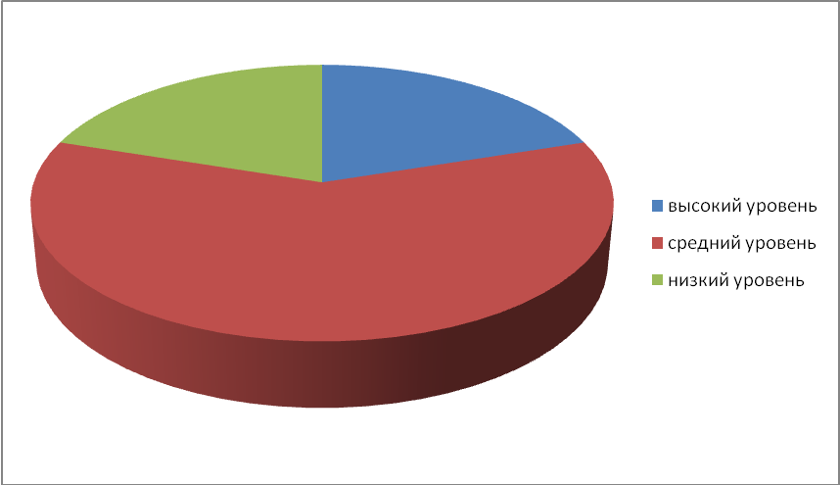

Рис. 2.1. Уровни сформированности беглости чтения на констатирующем этапе

2.2. Формирующий эксперимент

Приступая к организации формирующей части эксперимента, мы продумали организацию условий эффективного развития беглости чтения у младших школьников, заявленных в гипотезе исследования:
беглость чтения будет развиваться эффективнее, если:
1) наряду с разнообразными приемами отработки беглости чтения использовать задания по предупреждению ошибочного чтения;
2) отбирать тексты для систематического чтения с учетом психологических особенностей детей и литературных особенностей текстов;
3) развивать у младших школьников мелкую моторику.
Опишем реализацию каждого из условий.

1) НАРЯДУ С РАЗНООБРАЗНЫМИ ПРИЕМАМИ ОТРАБОТКИ БЕГЛОСТИ ЧТЕНИЯ ИСПОЛЬЗОВАТЬ ЗАДАНИЯ ПО ПРЕДУПРЕЖДЕНИЮ ОШИБОЧНОГО ЧТЕНИЯ
В методике хорошо известно, что ошибочное чтение тормозит развитие беглости чтения. Поэтому наряду с заданиями по отработке беглости чтения мы использовали задания по предупреждению ошибочного чтения. Такую работу мы проводили не только в период обучения грамоте, но и на уроках литературного чтения в рамках этапа «Речевая разминка».
Приведем некоторые примеры использованных нами заданий и приемов.
БЕГЛОСТЬ И ПРАВИЛЬНОСТЬ ЧТЕНИЯ
1. Дыхательная гимнастика и подготовка голоса.
Дыхательная гимнастика помогает подготовить речевой аппарат учащихся к работе и увеличить количество прочитанных слов на одном дыхании, что способствует увеличению скорости чтения.
Мы использовали следующие упражнения:
Задуйте свечу.
Обрызгайте белье водой.
В цветочном магазине.
Выдох со счетом.

2. Артикуляция гласных, согласных, их сочетаний. Пропевание гласных.
АОУЫЭ, ЯЁЮИЕ, АЯОЁУЮЭЕЫИ…
АО, УА, АЫ, ИО, ЭА, АУ…
З-С-Ж, Ш-Ж-С, С-Ч-Щ…
Б-В-Г-Д-Ж-З, П-Ф-К-Т-Ш-С…
Ба-бя бо-бё бу-бю бэ-бе бы-би
За-зя зо-зё зу-зю зэ-зе зы-зи
Тра-тро-тру-три; бра-бро-бру-бри

3.Чтение чистоговорок в разном темпе.
Жа-жа-жа – есть иголки у ежа.
Жу-жу-жу – молока дадим ежу.
Ло-ло-ло – на улице тепло.
Му-му-му – молока кому?
Ко-ко-ко – пейте, дети, молоко.

4. Чтение и четкое проговаривание скороговорок в разном темпе.

От топота копыт пыль по полю летит.
Шел Егор через двор с топором чинить забор.
Проворонила ворона вороненка.

5. Прием фотографирования карточек с речевым материалом.

Работу следует начинать с запоминания четырех букв.

В Л О Н
Для запоминания одной буквы дается 1,5 секунды. В конце работы количество букв увеличивается, а время запоминания одной буквы уменьшается до 0,5 секунды. Таким образом, на запоминание 6 букв дается 3 секунды.
Затем нужно переходить к запоминанию слогов.
МО-РО-ЛИ-СО ТУ-НЕ-МУ-ДУ
На запоминание одной буквы дается 1 секунда. Итого на 8 букв – 8 секунд.

6. Прием фотографирования слов.
Лев, мак, слон, тигр.
На запоминание одной буквы дается 0,5 секунды. Итого 7 секунд на запоминание четырех слов. Затем необходимо попросить младших школьников исключить по смыслу одно слово и объяснить.

7. Тренировка в чтении однокоренных слов разных частей речи.
Вода, водный, водяной, водопад, водопровод, водянистый, наводнение.
Родина, родной, родимый, родитель, родить.
Спросить, спрашивали, спросят, спрошу, спросим, спросили, спросил, поспрашиваю, переспрошу, выспросить.
При чтении этих слов используется прием многочтения. Первый раз слова читаются плавно, хором, вместе с учителем. Второй раз младший школьник тренируется прочитывать слова вполголоса медленно и в нормальном темпе. В третий раз учащиеся читают вслух. При этом с детьми необходимо выяснить значения прочитанных слов.

8. Чтение слов, записанных пирамидкой.
бури снег
ветры весна
ураганы ручьи
разыграйся побежали
заморозить зазеленела
Учащимся необходимо читать пирамидки слов в разных темпах: медленно, в нормальном темпе, быстро. Также можно предлагать прочитать пирамидки за определенное время. Задача – правильно прочитать слова и вспомнить запомнившиеся.

9. Чтение слов с пропущенными буквами.
К. Ш. А С. Б. КА
К. О. О. ИЛ К. Р. ВА
С. Л. В. Й С. ОН
Б. Г. М. Т В. Р. НА
Младшим школьникам даются слова из определенной лексической темы. Разгадав их, дети должны сказать, как сказать одним словом. В некоторых случаях тема задается сразу: мебель, посуда, птицы и т.д.

10. Чтение рассказов с пропущенными буквами в окончаниях.
Гроза.
Гроза надвига…. Огромная лиловая ту… медленно выплыва… из-за ле….
Сильный ветер загуд… в выши…. Дере… забушева…. Крупные кап… дож… резко застуча… по листь…, но вот солн… опять засия…. Как всё засверка… вокруг. Как пахнет земляни… и гри…

11. Чтение блоков.

- Слитное прочтение двух стоящих рядом букв.
- Чтение трёхбуквенных сочетаний и слов.
- Чтение буквосочетаний со стечением нескольких согласных в конце слова.
- Чтение однослоговых слов со стечением согласных в начале слова.
- Чтение наиболее трудных однослоговых слов.
- Чтение двуслоговых слов.
- Чтение слов с твердыми и мягкими согласными.
- Чтение слов и словосочетаний до трёх слогов.
- Чтение слов, словосочетаний и фраз без ограничения возможных речевых трудностей.

12. Систематический самозамер скорости чтения.

Один раз в 2 недели мы просили детей самим замерять скорость чтения с помощью песочных часов. Работа проводилась в рамках этапа урока «Пятиминутка чтения».

ОТБИРАТЬ ТЕКСТЫ ДЛЯ СИСТЕМАТИЧЕСКОГО ЧТЕНИЯ С УЧЕТОМ ПСИХОЛОГИЧЕСКИХ ОСОБЕННОСТЕЙ ДЕТЕЙ И ЛИТЕРАТУРНЫХ ОСОБЕННОСТЕЙ ТЕКСТОВ

На уроках литературного чтения в рамках этапа «Пятиминутка чтения» мы систематически отводили время на самостоятельное чтение младших школьников. Работа была организована с использованием текстов для чтения из книги О. Узоровой «Короткие интересные рассказы. Обучение детей чтению. 1-2 классы». Тексты от четверти к четверти увеличивались по объему, младшие школьники пользовались распечатками из книги.
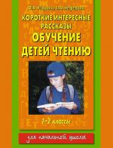

Текст 1
Я гостил у бабушки. Открыл крышку пианино. Кошка Ласка прыг на клавиши и сидит. Я хотел её согнать. А бабушка говорит: «Однажды кошка помогла композитору Шопену написать вальс. Она пробежала по роялю. Шопен записал звуки, добавил ноты…»
Я погладил Ласку. Пусть сидит.
Е. Пущина

Текст 2

Белый медведь
Лёд. Во льду промоина. В промоине рыба ходит. Забрался мишка в промоину. Шумит, лапищами воду толчёт. Бум – по воде – бум! Это он так рыбу ловит. Оглушит рыбину. Зацепит когтями – и в рот.
Вкусно.
С. Сахарнов

Текст 3

Ежовые рукавицы
Спорят ребята. У какого зверя шкура теплее? Одни кричат:
– У медведя! Медведь заляжет в берлогу – зима словно ночь пролетит.
Другие кричат:
– У волка! Волк целый день на ногах. От холода, от собак спасается. Если бы не шуба, давно бы замёрз!
Третьи кричат:
– У лисы! У неё мех мягкий, пушистый и тёплый!
А Сёмка молчал, молчал да и говорит:
– Самая тёплая шуба у ежа!
– Как так? С каких это пор иголки теплее меха?
– А вот так, – стоит на своём Сёмка. – Мне мама часто говорит: «Погоди, Сёмка! Вот возьму тебя в ежовые рукавицы – то-то жарко станет!»
Е. Кузнец

Текст 4

Хитрый ответ
Пришёл на концерт маленький гусёнок. Послушал, как замечательно зелёный кузнечик на скрипке своей играет. Говорит гусёнок мамаше-гусыне:
– Подумаешь… Я бы тоже так смог!
– Так в чём же дело? Попробуй! – стала подзадоривать его гусыня.
– Ах, у меня всего две лапки, – схитрил гусёнок. – Если в одной я буду держать скрипку, а в другой – смычок, то как же тогда я смогу стоять на сцене?
М. Пляцковский

Текст 5

Две трубы
Во дворе лежали две трубы.
Залезли дети в одну трубу и там уснули. Пришли рабочие, взвалили трубу на плечи и понесли на стройку.
– Тяжёленько, – говорит один, – отдохнуть надо.
Остановились рабочие около речки, опустили трубу на землю и сели отдохнуть. Один стукнул ключом по трубе и говорит:
– Эээ! А труба-то с трещиной.
– Да, – говорит другой, – негодная труба. Давай бросим её в реку.
Раскачали трубу и бросили в реку.
А дети выспались, вылезли из трубы и разошлись по домам. Спали они, к счастью, в другой трубе.
О. Григорьев

Текст 6

Баран и солнышко
Однажды после дождя видел баран, что в широкой луже посреди дороги солнышко купается.
«Ишь ты! – подумал он. – Наверно, вода здесь чистая, раз у солнышка ни одного грязного пятнышка не видно…»
Бултыхнулся баран в мутную лужу. И так перепачкался, что все его белые кудряшки чёрными стали. И спросил тогда удивлённый баран у проходившей мимо курицы:
– Послушай, хохлатка, почему это ко мне грязь пристала, а к солнышку – нет?
– Так на то ведь оно и солнышко! – ответила курица.
А баран ничего не понял.
М. Пляцковский

РАЗВИВАТЬ У МЛАДШИХ ШКОЛЬНИКОВ МЕЛКУЮ МОТОРИКУ

Психолингвистами доказано, что навык чтения находится в прямой зависимости от уровня развития мелкой моторики руки. Поэтому на уроках литературного чтения в рамках выполнения домашних заданий мы старались организовывать лепку из пластилина, штриховку, вырезание мелких деталей, рисование и т.д.
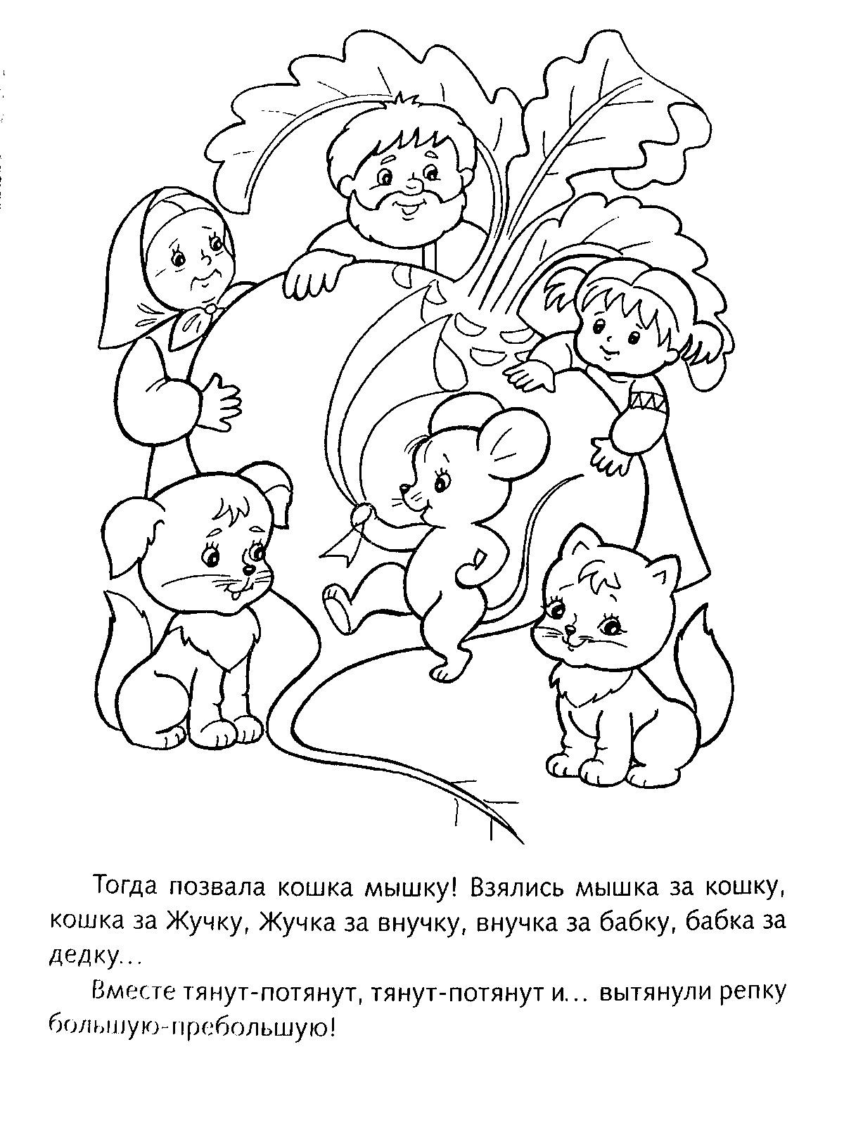 | 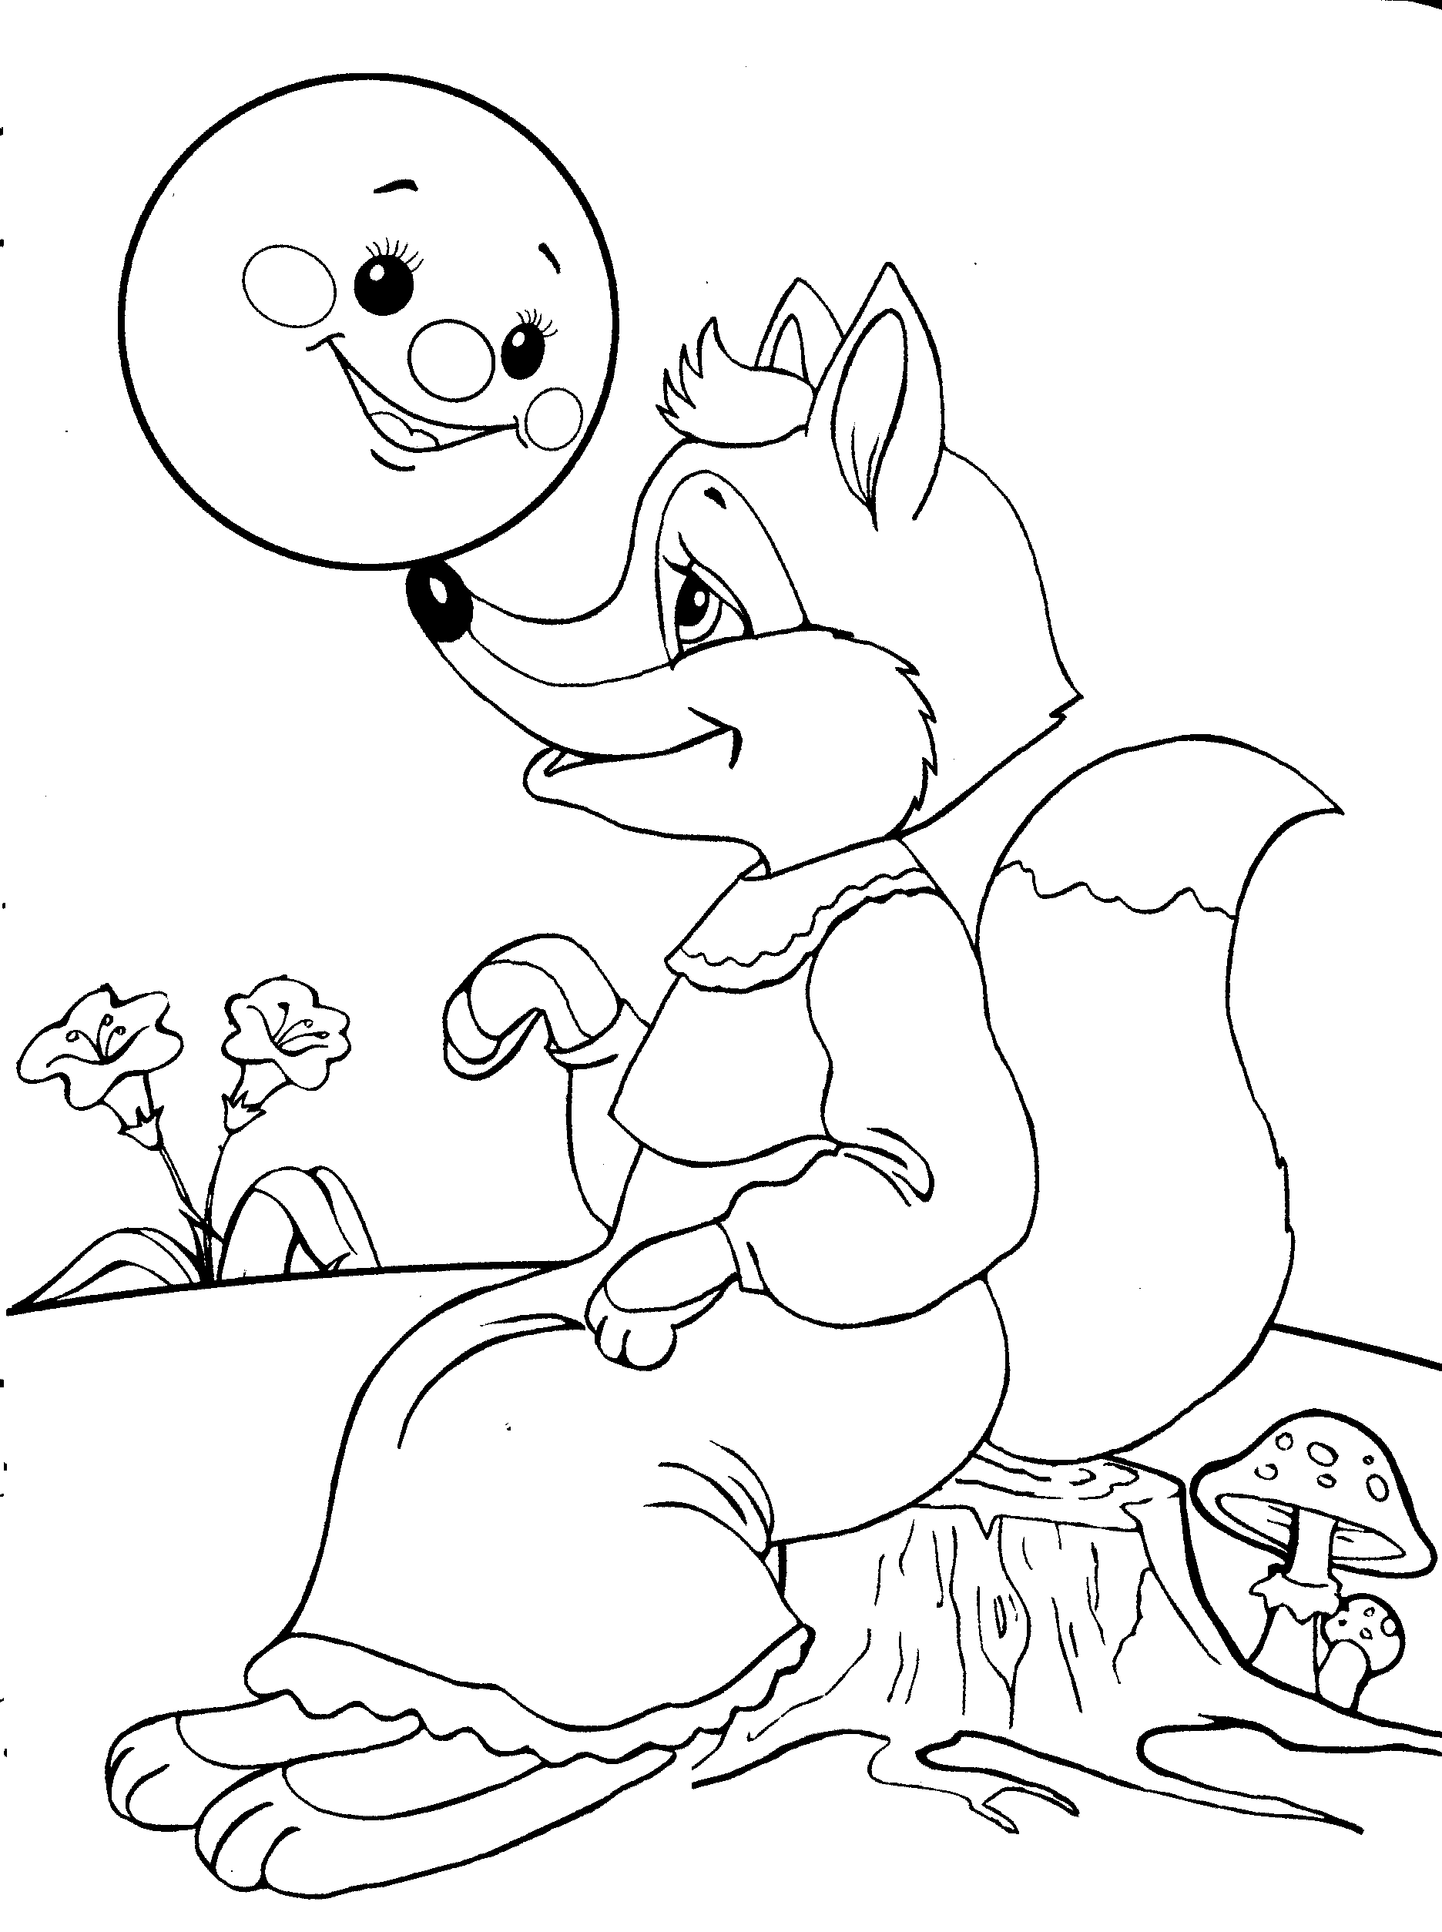
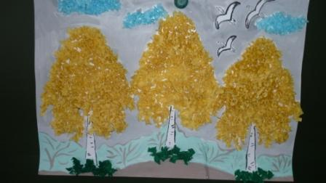
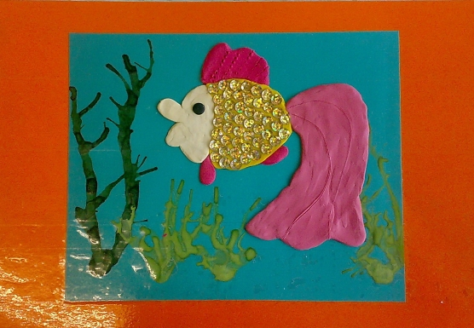
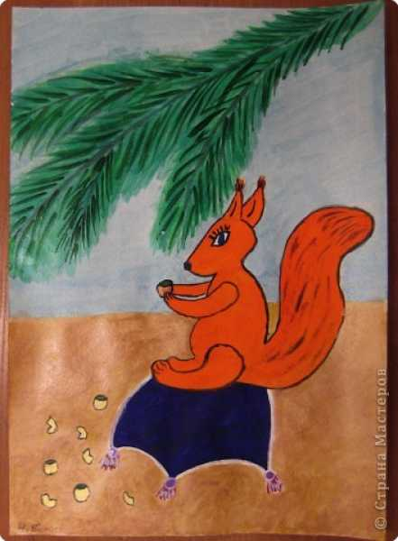

2.3. Обобщение результатов исследования

Контрольный этап исследования был организован в октябре 2016 года с той же группой детей (теперь уже второклассниками).
На контрольном этапе исследования мы поставили следующие цели:
- сделать контрольный срез уровня сформированности беглости чтения;
- полученные данные сравнить с результатами первичного среза;
- выявить динамику уровней сформированности беглости чтения;
- доказать эффективность проделанной нами работы, обобщить результаты, сделать выводы.
Контрольный этап основывался на том же методологическом аппарате (критерии, методики, уровни), что и констатирующий этап. Однако с учетом того, что контрольный этап проводился уже во 2 классе, нами был подобран текст большего объема (Таблица 2.3). Следовательно, изменились и контрольные цифры техники чтения, которые повлияли на уровни сформированности беглости чтения:
высокий: если младший школьник читает 45-50 слов в минуту, демонстрирует слоговое чтение с прочтением целых слов или чтение целыми словами, правильно отвечает на 4-5 вопросов по содержанию текста – 36-50 баллов;
средний: если младший школьник читает 25-44 слов в минуту, демонстрирует слоговое, плавное чтение, правильно отвечает на 3 вопроса по содержанию текста – 15-35 баллов;
низкий: если младший школьник читает менее 25 слов в минуту, демонстрирует побуквенное, отрывистое чтение, правильно отвечает менее чем на 3 вопроса по содержанию текста – менее 15 баллов.

Таблица 2.3
Бланк методики для контрольного этапа исследования
Ф.И.О. ученика _________________________________________________
Дата _____________________
Время начала чтения ___________________________________
Время окончания чтения ________________________________
Время чтения _________________________________________

Два козлика

Два упрямые козлика встретились однажды на узком бревне, переброшенном через ручей. Обоим разом перейти ручей было невозможно; приходилось которому-нибудь воротиться назад, дать другому дорогу и обождать.
– Уступи мне дорогу, – сказал один.
– Вот ещё! Поди-ка ты, какой важный барин, – отвечал другой, – пяться назад, я первый взошёл на мост.
– Нет, брат, я гораздо постарше тебя годами, и мне уступить молокососу! Ни за что!
Тут оба, долго не думавши, столкнулись крепкими лбами, сцепились рогами и, упираясь тоненькими ножками в колоду, стали драться. Но колода была мокра: оба упрямца поскользнулись и полетели прямо в воду.

Вопросы к тексту:
1. Какими предстают козлики в первом же предложении рассказа? ___________
____________________________________________________________________
2. В чем проявлялось их упрямство? _____________________________________
____________________________________________________________________
3. Чьи доводы были убедительнее? _____________________________________
4. Поразмышляй над значениями слов упрямство и упорство. Какое из этих качеств можно назвать положительным? ________________________________
____________________________________________________________________
5. Какой урок ты извлек из рассказа? __________________________________
____________________________________________________________________

После прочтения текста мы, так же как и на первом этапе эксперимента, задавали детям 5 вопросов по содержанию текста, чтобы проверить его понимание. Последние 2 вопроса к тексту по-прежнему были сформулированы на более глубоком уровне понимания.
Результаты измерения техники чтения обсчитывались нами по формуле:
V = Q х K,
где Q – это количество слов, прочитанных за 1 минуту, K – коэффициент понимания текста.
Коэффициент понимания текста высчитывается так: за каждый верный ответ дается 0,2 балла (5 вопросов х 0,2 балла = 1 балл).
После того как были обследованы все младшие школьники и заполнены индивидуальные бланки, мы приступили к составлению обобщенного протокола результатов контрольного этапа исследования (Таблица 2.4).
Таблица 2.4
Результаты развития беглости чтения у младших школьников
на контрольном этапе исследования

№ | Имя, Ф. | Способ чтения |  |  |  | Понимание прочитанного | Итоговый уровень
№ | Имя, Ф. | темп чтения | слоговое чтение с прочтением целых слов или чтение целыми словами | слоговое, плавное чтение | побуквенное, отрывистое чтение | Понимание прочитанного | Итоговый уровень
1 | Никита А. | 50 | + |  |  | 0,8 | 40 б. В
2 | Ника В. | 45 | + |  |  | 0,8 | 36 б. В
3 | Милана В. | 40 | + |  |  | 0,6 | 24 б. С
4 | Олеся Л. | 45 | + |  |  | 0,8 | 36 б. В
5 | Артур М. | 42 | + |  |  | 0,6 | 25 б. С
6 | Настя Н. | 35 |  | + |  | 0,6 | 21 б. С
7 | Петр О. | 28 |  | + |  | 0,6 | 17 б. С
8 | Аня Р. | 35 |  | + |  | 0,6 | 21 б. С
9 | Даша Ш. | 39 |  | + |  | 0,6 | 23 б. С
10 | Кирилл Я. | 44 |  | + |  | 0,6 | 26 б. С

На контрольном этапе исследования мы получили следующие результаты сформированности беглости чтения у младших школьников:
1. 30% младших школьников (3 человека) продемонстрировали высокий уровень сформированности беглости чтения. Это на 10% больше, чем на первом этапе.
Темп чтения у этих детей высокий и составил от 45 до 50 слов в минуту, данные коррелируют с возрастной нормой.
При измерении техники чтения младшие школьники демонстрировали, в большей степени, чтение целыми словами. Ошибок в прочтении трудных слов не допускали. В этом видится положительная динамика по сравнению с констатирующим этапом.
При выявлении степени осознанности чтения младшим школьникам с высоким уровнем беглости чтения удалось ответить на 4 вопроса. Ученики отвечали развернуто, доказательно, так же, как и при первичном срезе. Затруднение вызвал вопрос: поразмышляй над значениями слов упрямство и упорство. Какое из этих качеств можно назвать положительным?
2. У 70% первоклассников мы выявили средний уровень сформированности чтения (7 человек). Это на 10% больше, чем на констатирующем этапе исследования.
Темп чтения у этих детей составил от 25 до 44 слов в минуту. Дети читали по слогам, плавно.
Младшими школьниками были допущены следующие ошибки:
ворОтиться (вместо воротИться)
в колодУ (вместо в колОду)
Как видим, по сравнению с констатирующим срезом ошибок при чтении стало меньше, все они относятся к разряду акцентологических. Характер ошибок можно объяснить тем, что перед проверкой техники чтения не была проведена подготовительная лексическая работа, слова колода и воротиться являются устаревшими.
При выявлении степени осознанности чтения младшим школьникам со средним уровнем беглости чтения удалось ответить на 3 вопроса. Ученики отвечали достаточно развернуто, доказательно.
Затруднение вызвали вопросы:
- Какой урок ты извлек из рассказа?
- Поразмышляй над значениями слов упрямство и упорство. Какое из этих качеств можно назвать положительным?
Эти вопросы требуют от младших школьников глубокого уровня осмысления, опоры на жизненный опыт детей, богатого словарного запаса.
3. Низкий уровень сформированности беглости чтения на контрольном этапе не был выявлен ни у одного школьника. В этом также проявляется положительная динамика эксперимента.
4. В целом, в классе выявлен средний уровень сформированности беглости чтения, что продемонстрировано на рис. 2.2. Уровень беглости чтения, как и на констатирующем этапе исследования, находится в прямой зависимости от уровня понимания текста.

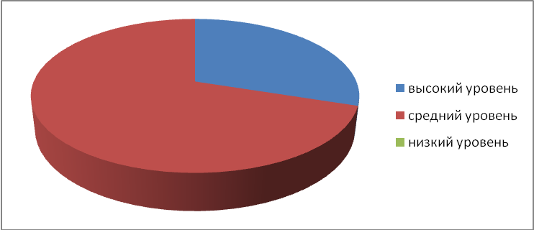

Рис. 2.2. Уровни сформированности беглости чтения на контрольном этапе
При сравнении данных первичного и повторного срезов нами была выявлена положительная динамика беглости чтения у младших школьников на количественном (Таблица 2.5) и качественном уровнях (Таблица 2.6).
Таблица 2.5
Динамика беглости чтения
 | Высокий уровень | Средний уровень | Низкий уровень
Констатирующий этап | 20% | 60% | 20%
Контрольный этап | 30% | 70% | -
Динамика | + 10% | + 10% | - 20%

Таблица 2.6
Качественные изменения в сформированности уровней беглости чтения
у младших школьников
№ | Имя, Ф. | Констатирующий этап | Контрольный этап | Динамика
1 | Никита А. | 22 б. В | 40 б. В
2 | Ника В. | 20 б. В | 36 б. В
3 | Милана В. | 11 б. С | 24 б. С
4 | Олеся Л. | 10 б. С | 36 б. В | +
5 | Артур М. | 11 б. С | 25 б. С
6 | Настя Н. | 10 б. С | 21 б. С
7 | Петр О. | 4 б. Н | 17 б. С | +
8 | Аня Р. | 11 б. С | 21 б. С
9 | Даша Ш. | 2 б. Н | 23 б. С | +
10 | Кирилл Я. | 9 б. С | 26 б. С

ОБЩИЙ ВЫВОД: в ходе эксперимента нам удалось повысить беглость чтения у младших школьников, ошибок при чтении стало значительно меньше, осознанность чтения увеличилась. Следовательно, выдвинутая гипотеза верна.

ВЫВОДЫ 2

Экспериментальная работа по развитию беглости чтения была организована нами на базе МБОУ «Глазовская средняя общеобразовательная школа» Конышевского района Курской области. В эксперименте приняли участие 10 первоклассников, из них 6 девочек и 4 мальчика.
Практическая работа осуществлялась в 3 этапа: констатирующий, формирующий, контрольный этап и длилась с 2015-2016 учебного года по 2016-2017 учебный год.
На ход исследования повлиял выбор критериев сформированности беглости чтения: способ чтения (побуквенное, отрывистое, слоговое, плавное чтение, слоговое с прочтением сразу целых слов, чтение целыми словами и группами слов) и понимание прочитанного (осознанность чтения).
Для измерения обозначенных критериев нами была использована традиционная в начальной школе методика измерения техники чтения. Для проверки техники чтения нами заранее был подготовлен незнакомый первоклассникам текст, отвечающий следующим требованиям: предложения в тексте должны быть простые, короткие; картинок быть не должно, чтобы младшие школьники не отвлекались; текст должен быть напечатан крупным шрифтом. После чтения мы задавали детям 5 вопросов по содержанию текста, чтобы проверить его понимание.
Данные констатирующего этапа исследования обсчитывались с учетом следующих уровней развития беглости чтения: высокий, средний, низкий.
Результаты развития беглости чтения у младших школьников на констатирующем этапе исследования таковы: в классе выявлен средний уровень сформированности беглости чтения; уровень беглости чтения находится в прямой зависимости от уровня понимания текста.

Первоклассниками были допущены следующие типичные ошибки: брАла (вместо бралА), траву (вместо травинку – додумывание слова), голубей (вместо голубят – додумывание слова), мё[д] (вместо мё[т] – орфографическое чтение), так (вместо там), чела (вместо пчела).
На формирующем этапе исследования мы поставили цель – проверить гипотезу о том, что беглость чтения будет развиваться эффективнее, если:
1) наряду с разнообразными приемами отработки беглости чтения использовать задания по предупреждению ошибочного чтения;
2) отбирать тексты для систематического чтения с учетом психологических особенностей детей и литературных особенностей текстов;
3) развивать у младших школьников мелкую моторику.
Первое условие гипотезы было реализовано нами с применением следующих приемов по отработке беглости чтения:
1. Дыхательная гимнастика и подготовка голоса.
2. Артикуляция гласных, согласных, их сочетаний. Пропевание гласных.
3. Чтение чистоговорок в разном темпе.
4. Чтение и четкое проговаривание скороговорок в разном темпе.
5. Прием фотографирования карточек с речевым материалом.
6. Прием фотографирования слов.
7. Тренировка в чтении однокоренных слов разных частей речи.
8. Чтение слов, записанных пирамидкой.
9. Чтение слов с пропущенными буквами.
10. Чтение рассказов с пропущенными буквами в окончаниях.
11. Чтение блоков.
12. Систематический самозамер скорости чтения и др.
Для реализации второго условия мы обратились к книге О. Узоровой «Короткие интересные рассказы. Обучение детей чтению. 1-2 классы». На уроках литературного чтения в рамках этапа «Пятиминутка чтения» мы систематически отводили время на самостоятельное чтение младших школьников.
Чтобы реализовать третье условие гипотезы, мы давали домашние задания: выполни штриховку к сказке, сделай аппликацию к произведению, слепи из пластилина понравившийся отрывок из произведения и т.д.
Контрольный этап исследования был организован в октябре 2016 года с той же группой детей (теперь уже второклассниками).
Контрольный этап основывался на том же методологическом аппарате (критерии, методики, уровни), что и констатирующий этап. Однако с учетом того, что контрольный этап проводился уже во 2 классе, нами был подобран текст большего объема. Следовательно, изменились и контрольные цифры техники чтения.
При сравнении данных первичного и повторного срезов нами была выявлена положительная динамика беглости чтения у младших школьников на количественном и качественном уровнях.
30% младших школьников (3 человека) продемонстрировали высокий уровень сформированности беглости чтения. Это на 10% больше, чем на первом этапе.
У 70% первоклассников мы выявили средний уровень сформированности чтения (7 человек). Это на 10% больше, чем на констатирующем этапе исследования.
Низкий уровень сформированности беглости чтения на контрольном этапе не был выявлен ни у одного школьника. В этом также проявляется положительная динамика эксперимента.
При измерении техники чтения младшие школьники демонстрировали чтение целыми словами или плавное чтение по слогам. Отрывистое побуквенное чтение отсутствовало.
Таким образом, в ходе эксперимента нам удалось повысить беглость чтения у младших школьников, ошибок при чтении стало значительно меньше, осознанность чтения увеличилась. Следовательно, выдвинутая гипотеза верна.

ЗАКЛЮЧЕНИЕ

Теоретическое и практическое изучение проблемы развития беглости чтения у младших школьников позволило сформулировать следующие выводы.
Навык чтения является одним из самых сложных психофизиологических образований. В методике обучения чтению полноценный навык чтения складывается из четырех взаимосвязанных качеств: правильность, беглость, сознательность и выразительность.
Беглость чтения – это скорость чтения, обусловливающая понимание прочитанного. Такая скорость измеряется количеством печатных знаков, прочитанных за единицу времени (обычно количеством слов в 1 минуту).
Учеными было выяснено, что повышение скорости чтения напрямую зависит от способности читателя понимать текст. Поэтому самые современные методы обучения быстрому чтению основываются не на принципе наглядности, а на развитии способности понимать прочитанное.
Первоначально младший школьник осваивает технику чтения, а затем начинает понимать прочитанное. И тем не менее, беглость чтения не должна быть самоцелью, однако именно беглость становится определяющим фактором для других качеств чтения.
Беглость чтения формируется эффективнее при соблюдении следующих методических условий: 1. Упражнения в чтении должны быть систематическими. 2. Отбор текстов для чтения должен производиться с учетом психологических особенностей детей и литературных особенностей текстов. 3. Необходимо вести систематическую работу по предупреждению и исправлению ошибочного чтения, тормозящего беглость чтения. 4. В классе должно быть организовано обучение чтению про себя.
Самое благоприятное (сензитивное) время для обучения детей чтению – 6 лет. К этому возрасту у ребенка уже в достаточной степени развились те свойства, которые способствуют формированию навыка чтения: объем и переключение внимания, память, произвольность поведения.
Чтение по слогам – это признак того, что ребенок находится на самом первом этапе формирования навыка – аналитическом, который соответствует периоду обучения грамоте. На синтетическом этапе ребенок начинает читать целыми словами, что обычно происходит на второй год обучения в начальных классах. К 9-10 годам навык чтения автоматизируется, так как оказываются сформированными произвольное внимание и произвольная регуляция деятельности. Таким образом, этапы формирования навыка чтения младший школьник проходит в своем индивидуальном темпе, и продолжаются они в среднем три-четыре года.
Для обучения технике (беглости) чтения используют различные группы упражнений, направленные на: 1) расширение оперативного поля чтения, 2) развитие смысловой догадки (антиципации), 3) целенаправленное изменение ритма и темпа чтения с целью развития гибкости чтения, 4) развитие оперативной памяти и т.д.
Традиционно в методике обучения прибегают к следующим приемам и упражнениям по выработке беглости чтения: зрительные диктанты, ежеурочные пятиминутки чтения, жужжащее чтение, продуктивное многочтение, чтение различного рода пирамид, игры «Фотоглаз», «Прятки», «Догонялки», упражнения «Кружки», «Кто быстрее», «Угадай», «Буксир», «Молния», «Финиш» и др.
В целом, нормы техники чтения специально оговариваются в программе каждого УМК. Эти цифры варьируются, но весьма незначительно. На конец четвертого класса темп чтения должен составлять не менее 95 - 100 слов в минуту вслух; про себя на 50 и более больше (от 100 до 140 слов).
Экспериментальная работа по развитию беглости чтения была организована нами на базе МКОУ «Глазовская средняя общеобразовательная школа» Конышевского района Курской области. В эксперименте приняли участие 10 первоклассников, из них 6 девочек и 4 мальчика.
Практическая работа осуществлялась в 3 этапа: констатирующий, формирующий, контрольный этап и длилась с 2015-2016 учебного года по 2016-2017 учебный год.
На ход исследования повлиял выбор критериев сформированности беглости чтения: способ чтения (побуквенное, отрывистое, слоговое, плавное чтение, слоговое с прочтением сразу целых слов, чтение целыми словами и группами слов) и понимание прочитанного (осознанность чтения).
Для измерения обозначенных критериев нами была использована традиционная в начальной школе методика измерения техники чтения. Для проверки техники чтения нами заранее был подготовлен незнакомый первоклассникам текст, отвечающий следующим требованиям: предложения в тексте должны быть простые, короткие; картинок быть не должно, чтобы младшие школьники не отвлекались; текст должен быть напечатан крупным шрифтом. После чтения мы задавали детям 5 вопросов по содержанию текста, чтобы проверить его понимание.
Данные констатирующего этапа исследования обсчитывались с учетом следующих уровней развития беглости чтения: высокий, средний, низкий.
Результаты развития беглости чтения у младших школьников на констатирующем этапе исследования таковы: в классе выявлен средний уровень сформированности беглости чтения; уровень беглости чтения находится в прямой зависимости от уровня понимания текста.
Первоклассниками были допущены следующие типичные ошибки: брАла (вместо бралА), траву (вместо травинку – додумывание слова), голубей (вместо голубят – додумывание слова), мё[д] (вместо мё[т] – орфографическое чтение), так (вместо там), чела (вместо пчела).
На формирующем этапе исследования мы поставили цель – проверить гипотезу о том, что беглость чтения будет развиваться эффективнее, если:
1) наряду с разнообразными приемами отработки беглости чтения использовать задания по предупреждению ошибочного чтения;
2) отбирать тексты для систематического чтения с учетом психологических особенностей детей и литературных особенностей текстов;
3) развивать у младших школьников мелкую моторику.
Первое условие гипотезы было реализовано нами с применением следующих приемов по отработке беглости чтения:
1. Дыхательная гимнастика и подготовка голоса.
2. Артикуляция гласных, согласных, их сочетаний. Пропевание гласных.
3. Чтение чистоговорок в разном темпе.
4. Чтение и четкое проговаривание скороговорок в разном темпе.
5. Прием фотографирования карточек с речевым материалом.
6. Прием фотографирования слов.
7. Тренировка в чтении однокоренных слов разных частей речи.
8. Чтение слов, записанных пирамидкой.
9. Чтение слов с пропущенными буквами.
10. Чтение рассказов с пропущенными буквами в окончаниях.
11. Чтение блоков.
12. Систематический самозамер скорости чтения и др.
Для реализации второго условия мы обратились к книге О. Узоровой «Короткие интересные рассказы. Обучение детей чтению. 1-2 классы». На уроках литературного чтения в рамках этапа «Пятиминутка чтения» мы систематически отводили время на самостоятельное чтение младших школьников.
Чтобы реализовать третье условие гипотезы, мы давали домашние задания: выполни штриховку к сказке, сделай аппликацию к произведению, слепи из пластилина понравившийся отрывок из произведения и т.д.
Контрольный этап исследования был организован в октябре 2016 года с той же группой детей (теперь уже второклассниками).
Контрольный этап основывался на том же методологическом аппарате (критерии, методики, уровни), что и констатирующий этап. Однако с учетом того, что контрольный этап проводился уже во 2 классе, нами был подобран текст большего объема. Следовательно, изменились и контрольные цифры техники чтения.
При сравнении данных первичного и повторного срезов нами была выявлена положительная динамика беглости чтения у младших школьников на количественном и качественном уровнях.
30% младших школьников (3 человека) продемонстрировали высокий уровень сформированности беглости чтения. Это на 10% больше, чем на первом этапе.
У 70% первоклассников мы выявили средний уровень сформированности чтения (7 человек). Это на 10% больше, чем на констатирующем этапе исследования.
Низкий уровень сформированности беглости чтения на контрольном этапе не был выявлен ни у одного школьника. В этом также проявляется положительная динамика эксперимента.
При измерении техники чтения младшие школьники демонстрировали чтение целыми словами или плавное чтение по слогам. Отрывистое побуквенное чтение отсутствовало.
Таким образом, в ходе эксперимента нам удалось повысить беглость чтения у младших школьников, ошибок при чтении стало значительно меньше, осознанность чтения увеличилась. Следовательно, выдвинутая гипотеза верна. Задачи исследования решены.

